**В нашей группе для детей создаются мини-музеи.**

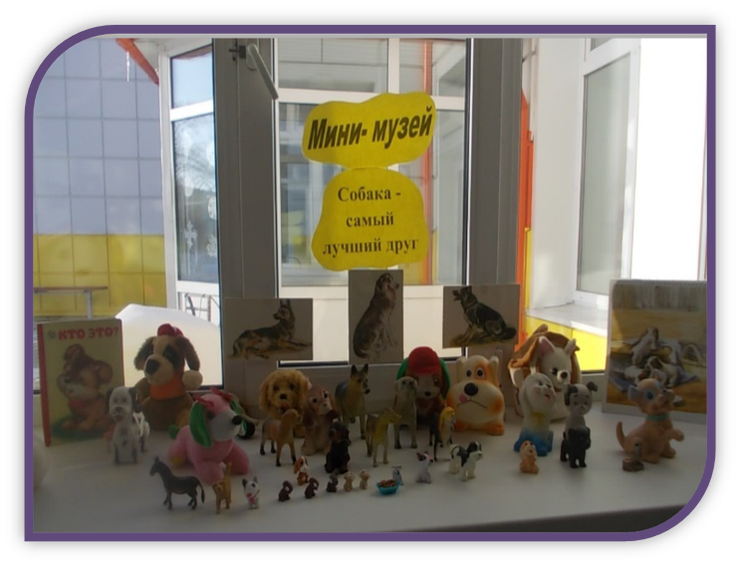

**Мини-музей «Животные Арктики и Антарктики»**

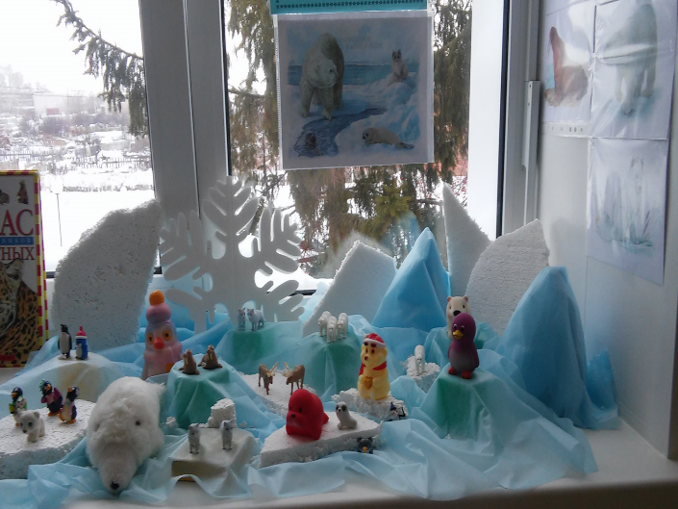

**Мини-музей «Мгновения прошлой жизни»**

